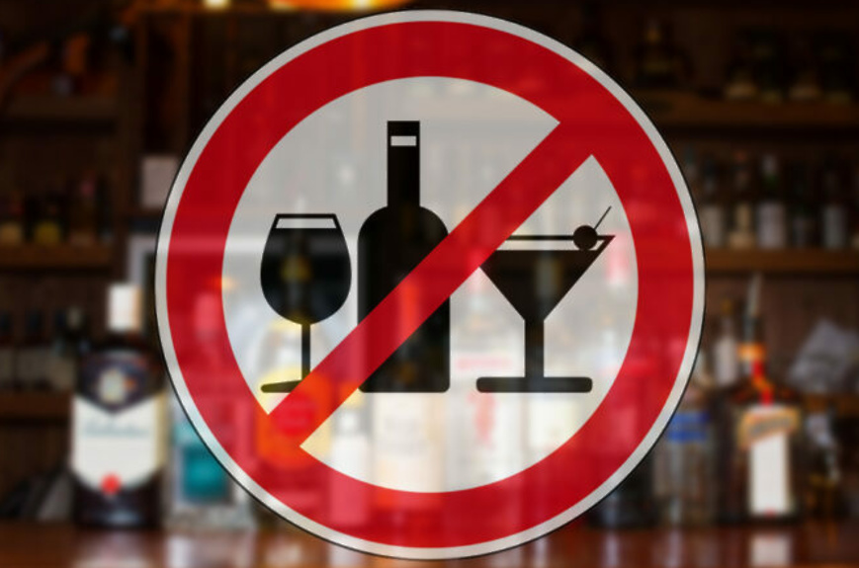

Алкоголизм – это опасная болезнь и яд для любой живой клетки. Однако, многие думают, что употребляя алкоголь при случае, можно оставаться здоровым, и лишь болезнь может заставить человека отказаться от алкоголя. Так думают те, кто не понимает, что алкоголь – чужеродное для организма вещество, которое обладает большой химической активностью и энергично взаимодействует с клетками и тканями, вмешивается в процессы жизнедеятельности, ломает их, вызывает различные заболевания, в том числе сердечно-сосудистые заболевания (аритмии, инфаркты, атеросклерозы и др.) Особенно чувствительны к действию алкоголя нервные клетки. Считается, что при сильном опьянении гибнут 20 миллионов нервных клеток. Постепенная гибель нервных клеток приводит к ослаблению памяти и внимания, ослаблению профессиональных навыков, снижению не только умственной, но и физической работоспособности. Повышенное настроение, ощущение благополучия, повышенная самоуверенность, которые испытывает выпивший, является следствием тормозных процессов в головном мозге. С этим же связана возникающая у некоторых обидчивость, обострённая зависть, ревность, агрессивность, доводящие подчас выпивших до противоправных действий. Алкоголь раздражает слизистую оболочку желудка, меняет состав пищеварительных соков, нарушает процессы пищеварения, повышает опасность развития язвенной болезни желудка и двенадцатиперстной кишки. Алкоголь губит печёночные клетки, которые разрушают поступающие в организм вредные вещества - токсический гепатит, цирроз печени, печёночная недостаточность и печёночная кома. Алкоголь, выделяясь частично в виде паров, через дыхательные пути, вызывает изменения в органах дыхания, что повышает опасность развития рака лёгких. Злоупотребление алкоголем вызывает ослабление функций половых органов мужчин, вплоть до развития импотенции. А у женщин оно приводит к нарушению менструального цикла, осложнениям беременности и родового процесса, нередко вызывает выкидыши и преждевременные роды, иногда влечёт за собой бесплодие. У выпивающих женщин число самопроизвольных выкидышей и мёртворождений в 2-3 раза выше, чем у женщин, ведущих трезвую жизнь. Меду прочим учтите: даже малая доза алкоголя, принятая одним из супругов накануне зачатия, может быть причиной рождения ребёнка с непоправимыми недостатками развития. Пьющий человек постепенно становится непохожим на других людей. У него исчезают такие человеческие качества, как скромность, правдивость, порядочность, тяга к накоплению знаний, внимательность, доброжелательность и уважение к окружающим. Притупляются такие регуляторы поведения людей, как стыд, совесть, обязательность, чувство ответственности за порученное дело. Постепенно меняется и внешний облик пьющего человека: обычно он выглядит старше своих лет, кожа сухая, морщинистая, цвет лица землистый, иногда отмечается дрожание рук. Пьющий человек теряет ценность, как член семьи. Злоупотребление алкоголем одного из супругов нередко является причиной расторжения браков. Профилактика алкоголизма является одной из актуальных проблем в России и представляет собой систему комплексных государственных, общественных, социально-экономических, медико-санитарных, психологопедагогических и психогигиенических мероприятий, к которым относятся:
- Ограничение доступа к алкоголю и уменьшение предложений по употреблению алкогольных напитков (минимизировать моменты, где присутствует алкоголь в больших количествах);
- Расширение круга увлечений (заняться спортом или туризмом, открыть в себе таланты и максимально наполнить свою жизнь событиями, не связанными с алкоголем);
- Проведение регулярной ненавязчивой грамотной антиалкогольной пропаганды всеми доступными средствами массовой информации (телевидение, радио, пресса) с привлечением специалистов и «потерпевших», вышедших из данного состояния (болезни);
- Принятие юридически обоснованных мер ограждения детей от пагубного влияния их родителей;
- Самоконтроль и самодисциплина, осознание значимости своего мнения, укрепление самоуважения;
- Сведение к минимуму разнообразных конфликтов и острых ситуации, чтобы не возникло желание вернуться к употреблению спиртных напитков; - - Выявление ранних изменений личности человека, испытывающего тягу к алкоголю, установление психологического заслона;
- Реализация дифференциального индивидуального подхода к комплексному лечению алкоголизма;
- Формирование и поддержание мотивации на здоровый образ жизни, социально-активное поведение, что помогает обрести устойчивость к стрессам и предотвратить развитие зависимости.
Соблюдение этих рекомендаций по профилактике алкоголизма помогает предотвратить развитие алкогольной зависимости. В этом вопросе важны постоянство и целеустремлённость. Эта информация о профилактике алкоголизма должна стать памяткой для населения и позволить каждому создать свой список важных пунктов по эффективной борьбе с алкогольной зависимостью и вернуть жизни яркие краски.

